Atitit 声音和音乐检索 多媒体信息检索 信息检索

目录

1.1. 14.4.5　音频基础知识 1

1.2. 多媒体信息检索的方法主要有哪些？其原理是什么？ 1

1.3. 基于文本的检索和基于内容的检索 1

2. 音乐信息检索MIR 2

2.1. 节拍检测 2

2.2. 基于元数据的检索 3

3. 计算机听觉ca compu audio 3

4. 音乐方面的应用 3

4.1. 哼唱识别检索 3

4.2. 歌手 歌名 年代检索 3

4.3. 节拍跟踪 3

4.4. 人声分离 音乐情感识别 3

4.5. 音乐摘要（铃声制作 副歌提取 3

4.6. 乐器识别 3

## 14.4.5　音频基础知识

## 多媒体信息检索的方法主要有哪些？其原理是什么？

## 基于文本的检索和[基于内容的检索](https://www.baidu.com/s?wd=%E5%9F%BA%E4%BA%8E%E5%86%85%E5%AE%B9%E7%9A%84%E5%9B%BE%E5%83%8F%E6%A3%80%E7%B4%A2&tn=SE_PcZhidaonwhc_ngpagmjz&rsv_dl=gh_pc_zhidao" \t "https://zhidao.baidu.com/question/_blank)

 我来答

分享

[举报](https://zhidao.baidu.com/question/javascript:void(0))浏览 2668 次

**1个回答**

[#活动# 超级福利来袭， 回答赢100元京东卡！](https://zhidao.baidu.com/special/view?id=90b85a24626975510400" \t "https://zhidao.baidu.com/question/_blank)

**jth5240**   
2010-12-28

目前在图像检索方面主要采取了两种方法，即。文本的图像检索也就是基于关键字的检索，通过对图像进行注释产生图像索引，简单易行，而[基于内容的图像检索](https://www.baidu.com/s?wd=%E5%9F%BA%E4%BA%8E%E5%86%85%E5%AE%B9%E7%9A%84%E5%9B%BE%E5%83%8F%E6%A3%80%E7%B4%A2&tn=SE_PcZhidaonwhc_ngpagmjz&rsv_dl=gh_pc_zhidao" \t "https://zhidao.baidu.com/question/_blank)，主要是把图像的视觉特征，例如颜色、纹理结构和开关、空间等，作为图像的内容表示，进行匹配、查找、即实现[基于内容的图像检索](https://www.baidu.com/s?wd=%E5%9F%BA%E4%BA%8E%E5%86%85%E5%AE%B9%E7%9A%84%E5%9B%BE%E5%83%8F%E6%A3%80%E7%B4%A2&tn=SE_PcZhidaonwhc_ngpagmjz&rsv_dl=gh_pc_zhidao" \t "https://zhidao.baidu.com/question/_blank).

# 音乐信息检索MIR

## 节拍检测

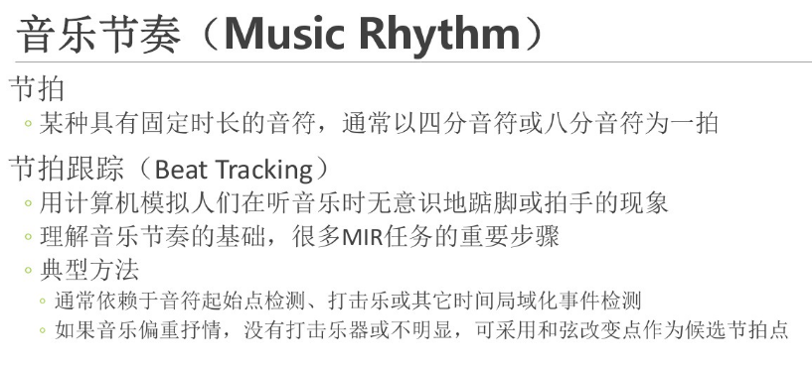

## 基于元数据的检索

基于歌词的检索，基于百科类检索。语义网

基于元数据id标签检索

# 计算机听觉ca compu audio

# 音乐方面的应用

## 哼唱识别检索

## 歌手 歌名 年代检索

## 节拍跟踪

## 人声分离 音乐情感识别

## 音乐摘要（铃声制作 副歌提取

可以利用语义网下载其铃声版本

## 乐器识别

# 多媒体媒体的分类五大分类

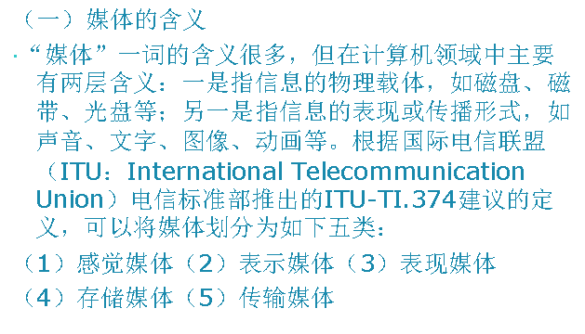

# Ref

## 20.李伟《基于内容的音乐信息检索(MIR)技术综述》

## Atitit 获取mp3音乐文件的音乐名与歌手结构化元数据 nlp java.docx

## 多媒体数据库与内容检索

## Atitit 信息检索 v3 t55.docx

## Atitit 多媒体计算机技术(audio,video)